

Adı Soyadı : ……………………………….

Numarası : ……………………………….

Onluk Bozarak Çıkarma İşlemi Etkinliği 4

Konu: Onluk Bozmadan Çıkarma İşlemi Etkinliği

Aşağıdaki çıkarma işlemlerini yapınız. Eksilen, çıkan ve farkı yazınız.

Aşağıdaki çıkarma işlemlerini örnekteki gibi yapınız.

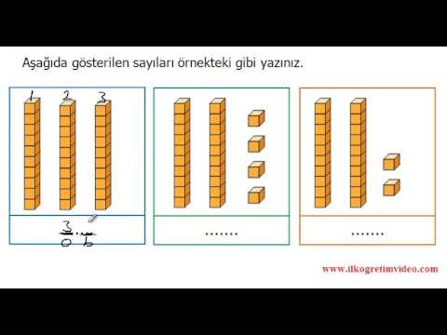

: ...........

: ...........

: ...........

39

24

....

Eksilen

Çıkan

Fark

48

13

35



-

-

-

-

-





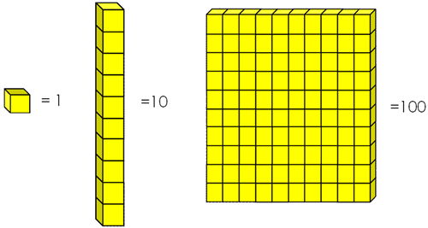



76

41

....

: ...........

: ...........

: ...........

Eksilen

Çıkan

Fark

-

79

26

....







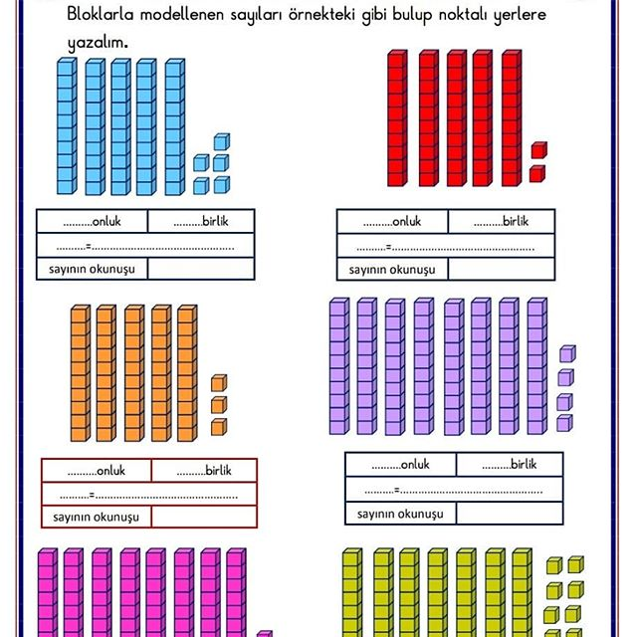



-

55

10

....

: ...........

: ...........

: ...........

Eksilen

Çıkan

Fark

56

24

....

-





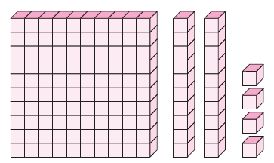

: ...........

: ...........

: ...........

Eksilen

Çıkan

Fark

-

97

33

....

67

45

....







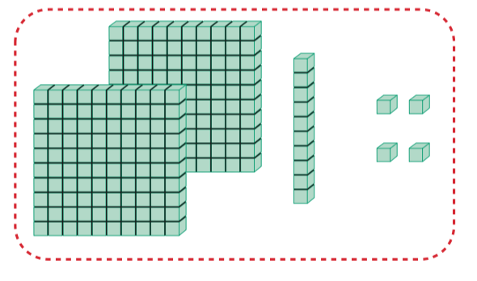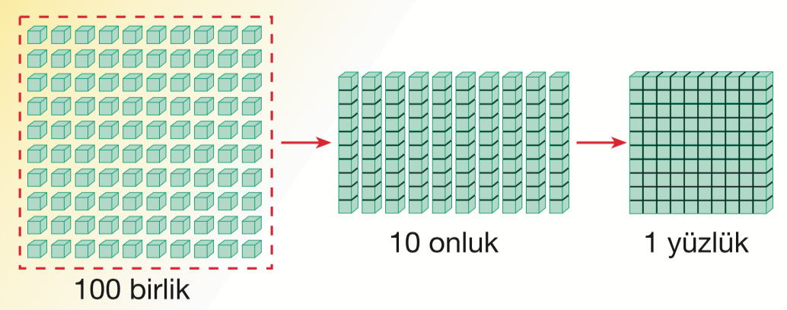



86

12

....

: ...........

: ...........

: ...........

Eksilen

Çıkan

Fark

-

38

16

....





www.mebders.com

Aşağıdaki çıkarma işlemlerini yapınız.

Aşağıdaki çıkarma işlemlerini yapınız. Eksilen, çıkan ve farkı yazınız.

57 – 30 = ....

76 – 21 = ....

78

18

....

48

14

....

35

23

....

-

-

-

65 – 32 = ....

59 – 26 = ....

-

-

-

84

22

....

97

23

....

49

20

....

86 – 43 = ....

99 – 78 = ....

28 – 16 = ....

48 – 25 = ....

-

-

-

84

54

....

66

43

....

87

31

....

74 – 54 = ....

57 – 12 = ....

Aşağıdaki çıkarma işlemlerini ok yönünde örnekteki gibi soldan sağa ve yukarıdan aşağıya doğru çıkaralım.

68

17

....

87

36

....

96

44

....

-

-

-

24

56 <

35

78 <

-

2

13 <

15

37 <

22

-

12

14 <

3

-

-

87

63

....

57

34

....

35

12

....

-

69 <

-

13

35 <

27

23

37 <

46

88 <

-

76

16

....

87

70

....

98

72

....

-

-

-

www.mebders.com